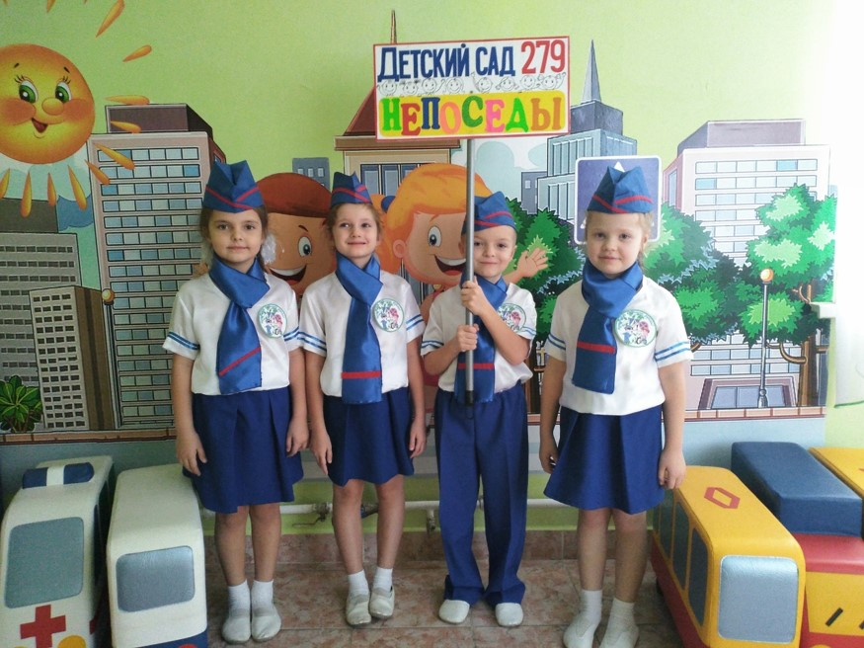

В январе 2021 года в рамках районной целевой программы «Основы безопасности движения» прошел дистанционный конкурс «Знатоки правил дорожного движения» среди воспитанников дошкольных образовательных учреждений Куйбышевского района.
В конкурсе приняли участие 15 ДОУ, более 50 ребят. Команды дошкольников выполняли творческие задания по ПДД: презентовали свою команду, делали тематическую поделку, рисовали дорожные знаки.
Активно включились в работу и педагоги, организовав для ребят интересные и познавательные игры по безопасности дорожного движения.
Итоги конкурса «Знатоки правил дорожного движения».
I место МБ ДОУ «Детский сад №31»
II место МК ДОУ «Детский сад №225»
II место МБ ДОУ «Детский сад №279»
III место МБ ДОУ «Детский сад №14»
Специальная Грамота в номинации «Лучшая поделка» МБ ДОУ «Детский сад №12»
